Dve tretiny internetových Slovákov sledujú influencerov na sociálnych sieťach, skoro štvrtina niekedy vyskúšala propagovaný produkt
Najčastejšie influencerov sledujeme zo zvedavosti
Influencerov a známe osobnosti na sociálnych sieťach sledujú internetoví Slováci naprieč generáciami. Najčastejším dôvodom je číra zvedavosť, ďalej taktiež to, že sa tieto osobnosti vyjadrujú k témam, o ktoré sa respondenti zaujímajú. Tretina Slovákov aktívnych na internete si na základe podnetu z profilu sledovaných osobností vyhľadala viac informácií o spomínanej téme, necelá štvrtina vyskúšala alebo zakúpila niektorý influencerom spomínaný výrobok. Rovnaký podiel respondentov si vyhľadalo o propagovanom produkte viac informácií.
Výskum realizovala spoločnosť Nielsen Admosphere Slovakia metódou online zberu dát na vzorke päťsto respondentov z internetovej populácie Slovenského národného panela starších ako 15 rokov.
67 % internetových Slovákov sleduje influencerov alebo známe osobnosti na niektorom zo svojich profilov na sociálnych sieťach. Najčastejšie na Facebooku (56 %), YouTube (40 %) a Instagrame (37 %). Zatiaľ čo najmladšia opytovaná generácia (15 až 24 rokov) sleduje influencerov predovšetkým na Instagrame a YouTube (s veľkým náskokom oproti ostatným skupinám), staršie vekové skupiny tak robia najviac na Facebooku. Až s veľkým odstupom sa o štvrté miesto delia siete Pinterest a TikTok: zhodne tu 8 % sleduje nejakých influencerov, pričom TikTok je takto využívaný opäť častejšie mladšími respondentami. Na piatom mieste je Twitter – aj ten je ako platforma ku sledovaniu známych osobností podstatne zaujímavejší pre najmladšiu vekovú skupinu. S rastúcim vekom zároveň stúpa počet ľudí, ktorí žiadne vplyvné osobnosti na sociálnych sieťach nesledujú. Z hľadiska vzdelania je najvyššie (42%) zastúpenie tých, ktorí žiadne známe osobnosti nesledujú (aj keď majú účty na sociálnych sieťach), medzi vysokoškolsky vzdelanými ľuďmi.
Dôvody pre sledovanie a aktivity
Ako dôvod, prečo tieto osobnosti sledujú, respondenti najčastejšie uvádzali zvedavosť (45 %) – čo vo väčšej miere platí pre mužov (51 % vz. 39 % žien) –, ďalej to, že sa vyjadrujú k témam, o ktoré sa sami respondenti zaujímajú (41 %), alebo že sa im páčia fotky, ktoré títo influenceri zdieľajú (38 %). 36 % taktiež uviedlo, že sú ich príspevky inšpiratívne – to je vo väčšej miere dôvodom skôr pre ženy (41 % ženy, 30 % muži) a mladšie vekové kategórie.

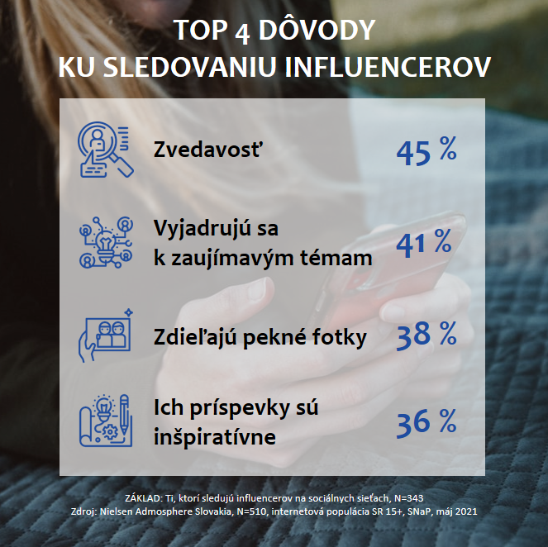
Pokiaľ ide o aktivity, ktoré Slováci pohybujúci sa na internete už niekedy vykonali na základe podnetu z profilu sledovaných osobností, medzi najčastejšie patrí vyhľadávanie informácií o téme spomínanej v príspevku (32 %). 23 % vyskúšalo alebo si zakúpilo niektorý zo spomínaných produktov a rovnako tak 23 % si o tomto produkte vyhľadalo viac informácií. Ako pri vyskúšaní produktu, tak aj pri vyhľadávaní informácií o výrobkoch platí, že sa k nim častejšie uchyľujú ženy. 28 % opýtaných na základe podnetu od influencera neurobilo nič.
Čo nám na aktivitách influencerov vadí?
Na príspevkoch influencerov Slovákom, ktorí niekoho na sociálnych sieťach sledujú, najviac vadí, keď sú príliš silené a neúprimné (41 %). S týmto sa vo väčšej miere stotožňujú ženy (48 % ženy, 34 % muži). Ruku v ruke s tým idú aj príliš upravované a retušované fotky (34 %), ktoré vadia opäť predovšetkým ženám (40 % ženy, 28 % muži). 34 % respondentov sa taktiež nepáči, keď je veľa po sebe nasledujúcich príspevkov sponzorovaných, a 32 % vadí, keď v príspevkoch nie je riadne označená reklama. Najmenší problém majú internetoví Slováci s tým, keď je v príspevku veľa textu a keď influenceri zverejňujú veľký počet príspevkov v krátkom čase (rovnako po 17 %). Pätine respondentov však zatiaľ na profiloch známych osobností nič nevadilo.

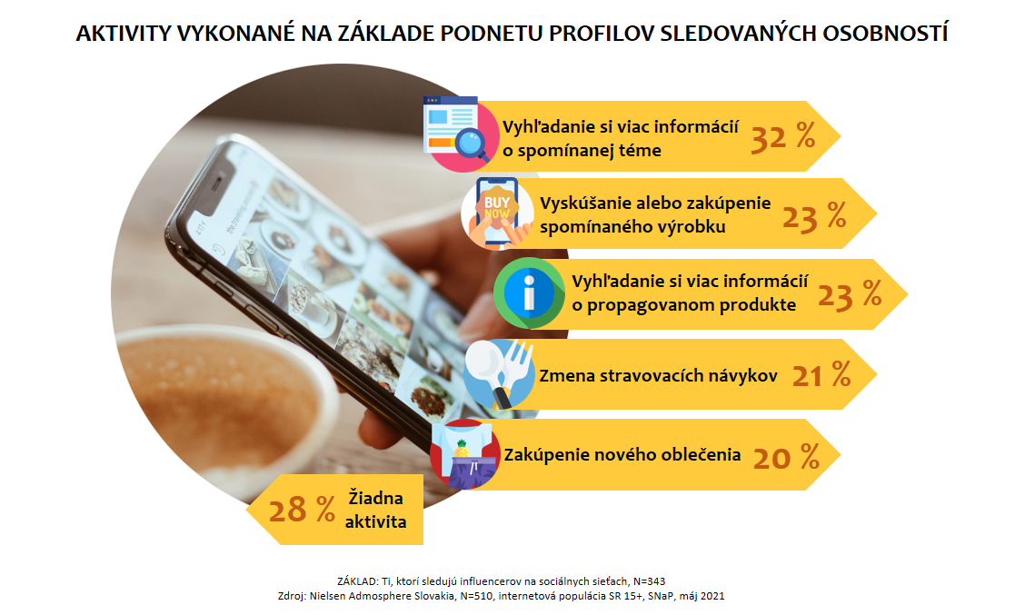

Znalosť Social Awards Slovakia
V rámci výskumu sme sa respondentov taktiež pýtali na to, či zaregistrovali anketu SOWA (Social Awards Slovakia) a či v tejto ankete hlasovali za svoje obľúbené osobnosti. 57 % odpovedalo, že si túto anketu vôbec nevšimlo. 30 % síce anketu zaregistrovalo, ale nehlasovalo, a 8 % hlasovať nestihlo. Z respondentov výskumu v tohtoročnej ankete SOWA hlasovalo 5 %.

Marek Zámečník | Commercial Director CZ/SK, Nielsen Admosphere
marek.zamecnik@admosphere.sk
tel.: +421 253 410 254
Eliška Morochovičová | Communication Manager CZ/SK/BG, Nielsen Admosphere
eliska.morochovicova@admosphere.cz
tel.: +420 222 717 763

Doplňujúce informácie:
Spoločnosť Nielsen Admosphere Slovakia (www.nielsen-admosphere.sk) je dcérskou spoločnosťou výskumnej agentúry Nielsen Admosphere, a.s. Okrem klasických výskumov trhu (face-to-face, CAWI, CATI prieskum...) sa sústreďujeme aj na rozsiahle a metodologicky a technologicky náročné mediálne výskumy. Na Slovensku od roku 2007 realizujeme Výskum návštevnosti internetu a sociodemografie jeho užívateľov (AIMmonitor), od roku 2013 monitorujeme internetovú reklamu (Admosphere SK).
Naša materská spoločnosť realizuje v Českej republike monitoring reklamy, marketingové výskumy a elektronické meranie sledovanosti televízie metódou TV metrov. Súčasťou skupiny Nielsen Admosphere je aj spoločnosť Adwind Software, ktorá vyvíja software k výskumom sledovanosti a monitoringu reklamy.

Slovenský národný panel (www.narodnypanel.sk) je projekt výskumných agentúr Nielsen Admosphere, NMS a STEM/MARK, ktoré spoločne vytvorili jeden z najväčších výskumných panelov na Slovensku. Slúži pre kvalitné a rýchle online zbery dát o internetovej populácii SR. Obdobný panel funguje aj v Českej republike, v Poľsku, v Maďarsku a v Bulharsku.

Kde nás nájdete?
Nielsen Admosphere Slovakia, s.r.o.
Lazaretská 23
811 09 Bratislava
tel.: +421 253 410 254 | www.nielsen-admosphere.sk

Nielsen Admosphere, a.s.
Českobratrská 2778/1
130 00 Praha 3
tel.: +420 222 717 763 | www.nielsen-admosphere.cz

